
Tedenski jedilnik od 13. julija do 19. julija 2026

Obrok | Dieta |  | Ponedeljek 13.7.2026 | Torek  14.7.2026 | Sreda  15.7.2026 | Četrtek  16.7.2026 | Petek  17.7.2026 | Sobota  18.7.2026 | Nedelja  19.7.2026
Zajtrk |  |  | pašteta/krem maslo  bela kava kruh  (gluten, soja, laktoza) | tirolka  bela kava kruh  (gluten, soja, laktoza) | topljen sir/kisla smetana bela kava kruh  (gluten, soja, laktoza) | margarina in marmelada  bela kava kruh  (gluten, soja, laktoza) | tunin namaz  bela kava kruh  (gluten, ribe, soja, laktoza) | krem maslo/viki krema  bela kava kruh  (gluten, soja, laktoza) | maslo in marm. /med  bela kava kruh  (gluten, soja, laktoza)
 |  | PASIRANI | kus kus na mleku | mlečni riž | čokolino | mlečna juha | bela kava, kruh | mlečni zdrob | mlečni zdrob
Kosilo |  | NAVADNO  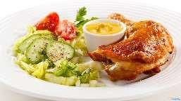 | poletna enolončnica z mesom  marmeladni buhtelj  (gluten, soja, laktoza) | čufti v paradižnikovi omaki pire krompir sadje  (gluten, soja, laktoza, jajca) | juha z zakuho makaronovo meso zeljna solata  (gluten, soja) | svinjski paprikaš polenta zelena solata sladoled  (gluten, soja, laktoza, jajca) | tople kumare po kmečko stročji fižol z zabelo sezonsko sadje  (gluten, laktoza, jajca) | obara s piščančjimi stegni sadni desert koruzni kruh  (gluten, laktoza, jajca, soja) | kostna juha z rezanci svinjska pečenka z rožmarinom in zelišči pražen krompir zelena solata (gluten, soja, jajca)
 |  | ANTIPURINSKO  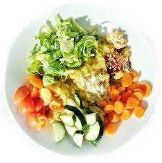 | poletna enolončnica z mesom  marmeladni buhtelj  (gluten, soja, laktoza) | čufti v paradižnikovi omaki pire krompir sadje  (gluten, soja, laktoza, jajca) | juha z zakuho makaronovo meso rdeča pesa  (gluten, soja) | svinjski paprikaš polenta korenje v solati sladoled  (gluten, soja, laktoza, jajca) | tople kumare po kmečko stročji fižol z zabelo sezonsko sadje  (gluten, laktoza, jajca) | obara s piščančjimi stegni sadni desert koruzni kruh  (gluten, laktoza, jajca, soja) | kostna juha z rezanci svinjska pečenka z rožmarinom in zelišči pražen krompir vinska omaka (gluten, soja, jajca)
 |  | ŽELODČNO  ŽOLČNO JETRNO | poletna enolončnica z mesom  marmeladni buhtelj  (gluten, soja, laktoza) | čufti v paradižnikovi omaki pire krompir sadje  (gluten, soja, laktoza, jajca) | juha z zakuho makaronovo meso rdeča pesa  (gluten, soja) | svinjski paprikaš polenta korenje v solati sladoled  (gluten, soja, laktoza, jajca) | tople kumare po kmečko stročji fižol z zabelo sezonsko sadje  (gluten, laktoza, jajca) | obara s piščančjimi stegni sadni desert koruzni kruh  (gluten, laktoza, jajca, soja) | kostna juha z rezanci svinjska pečenka z rožmarinom in zelišči pražen krompir vinska omaka (gluten, soja, jajca)
 |  | PASIRANO  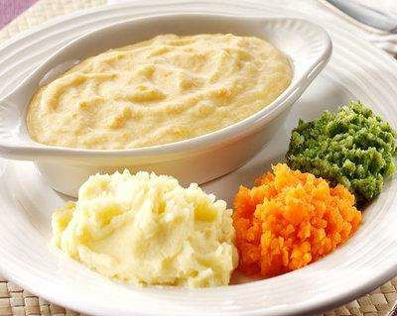 | poletna enolončnica z mesom  marmeladni buhtelj  (gluten, soja, laktoza) | čufti v paradižnikovi omaki pire krompir sadna kaša  (gluten, soja, laktoza, jajca) | juha z zakuho mesna omaka drobne testenine rdeča pesa  (gluten, soja) | svinjski paprikaš polenta korenje v solati sladoled  (gluten, soja, laktoza, jajca) | tople kumare po kmečko stročji fižol z zabelo sezonsko sadje  (gluten, laktoza, jajca) | obara s piščančjimi stegni sadni desert koruzni kruh  (gluten, laktoza, jajca, soja) | kostna juha z rezanci svinjska pečenka z rožmarinom in zelišči pražen krompir vinska omaka (gluten, soja, jajca)
Večerja |  | NAVADNA   | poletna solata (stročji fižol, paradižnik, paprika, čebula) rezine salame kruh sok  (gluten, soja) | solata s krompirjem trdo kuhana jajca čaj z limono  (gluten, laktoza, jajca, soja) | sirov burek, navadni jogurt  (gluten, soja, jajca, laktoza) | cimetove rolice  bela kava  (gluten, soja, jajca,  laktoza) | pečen krompir z zelenjavo navadni jogurt (gluten, laktoza) | prekajena vratovina  paradižnik v solati  kruh  čaj z limono  (gluten, soja) | sadni kruh  bela kava (gluten, laktoza, soja)
 |  | ANTIPURINSKA | poletna solata (stročji fižol, paradižnik, paprika, čebula) rezine salame kruh sok  (gluten, soja) | solata s krompirjem soiin zrezek čaj z limono  (gluten, laktoza, jajca, soja) | sirov burek, navadni jogurt  (gluten, soja, jajca, laktoza) | cimetove rolice  bela kava  (gluten, soja, jajca,  laktoza) | pečen krompir z zelenjavo navadni jogurt (gluten, laktoza) | puranje prsi  paradižnik v solati  kruh  čaj z limono (gluten, soja) | sadni kruh  bela kava (gluten, laktoza, soja)
 |  | ŽELODČNA  ŽOLČNA JETRNA | poletna solata (stročji fižol, paradižnik, paprika, čebula) rezine salame kruh sok  (gluten, soja) | solata s krompirjem sojin zrezek čaj z limono  (gluten, laktoza, jajca, soja) | sirov burek, navadni jogurt  (gluten, soja, jajca, laktoza) | cimetove rolice  bela kava  (gluten, soja, jajca,  laktoza) | pečen krompir z zelenjavo navadni jogurt (gluten, laktoza) | puranje prsi  paradižnik v solati  kruh  čaj z limono (gluten, soja) | sadni kruh  bela kava (gluten, laktoza, soja)
 |  | PASIRANA | polenta z maslom bela kava  (gluten, laktoza, soja) | prežganka z jajco lca (gluten, laktoza, jajca, soja) | mesno zelenjavna juha  navadni jogurt (gluten, soja) | cimetove rolice  bela kava  (gluten, soja, jajca, laktoza) | mineštra navadni jogurt čaj (gluten, laktoza) | drobne testenine z mesom čaj z limono  (gluten, soja) | sadni kruh  bela kava (gluten, laktoza, soja)
Malica |  |  | sadje | jogurt  (laktoza) | sadna kaša | puding  (laktoza) | sadje | jogurtov desert  (laktoza) | sadje
Pridržujemo si pravico do spremembe jedilnika!

